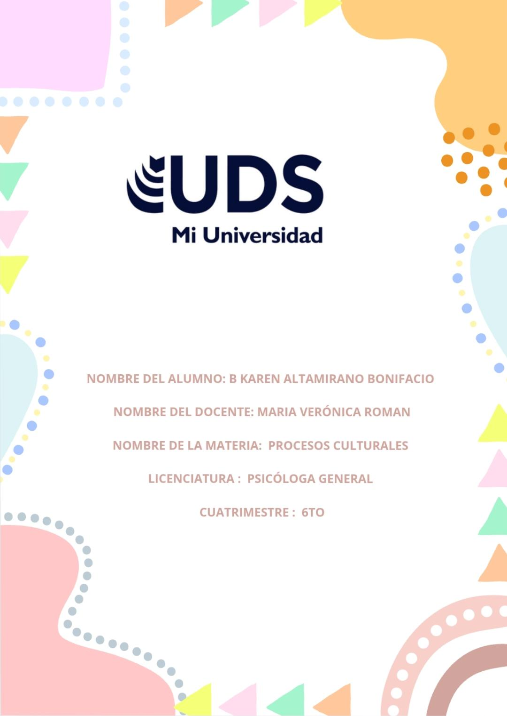

**INTRODUCCIÓ**

En este ensayo se menciona la importancia de conocer y saber las culturas, tradiciones y costumbres que presentan diferentes países analizando sus experiencias contadas

**DESARROLLO**

Este documental habla sobre la vida de una persona llamada Leonardo, relata una parte de su niñez en donde recuerda que su padrastro le pegaba con cables, madera o con lo que encontrará, para su padrastro pegarle o maltratarlo significaba que le estaba proporcionado amor y por eso Leonardo fue creciendo con la idea de que eso es amor y que cuando una persona lo esté maltratando es por que le está transmitiendo amor , durante muchos años el vivió con la idea de que eso era el significado de amar a una persona, si no que de pronto cuando entró a la cárcel por cometer un homicidio y fue condenado a cadena perpetua por matar a una mujer y a un niño, cuando entro a la cárcel fue entendiendo y comprendiendo lo que era y no era el amor, estando en su estancia en la cárcel conocí a una mujer esa mujer le fue enseñado y ayudando a comprender lo que es amar si importar la adversidad que presentan, poco a poco Leonardo fue comprendiendo y sabiendo amar ya que ella estaba con él a su lado apoyándolo y cuidando así Leonardo pudo comprender la mejor lección de lo que es amar.

Para otros países el significado de amor es cuidar, proteger, valorar, y procurar a la persona que se escoge para compartir su vida con el, en algunos países estar con 2 o 3 mujeres es normal, eso se debe a los tipos de culturas y tradiciones que son acostumbrados para ello hacer eso es algo normal esto se debe a que cada país están acostumbrado a este tipo de cultura.

Por otra parte menciona cómo en otros países los hombres y mujeres son víctimas de la explotación laboral tanto como el hombre como la mujer son humillados por su economía, esto obliga a las personas a tolerar los abuso que se les presenten. La falta de trabajo y oportunidades que conlleva a las familias vivir en una economía baja y sufrir abusos y violencia en la mujer, la mayoría de los países sufren de la economía y a base de esto las familias están obligados a esforzarse más para así poder sustentar a su familia aguantando la discriminación laboral y siendo minimizados por su patrón, pero no sólo en el área laboral si no que también en algunas familias son participe en la violencia ya sea por costumbres, tradiciones y la forma que fueron criados.

En la actualidad las mujeres siguen luchando por sus derechos y obligaciones sin importar el que dirán. La mujer ha sufrido mucho de violencia de género por parte del hombre teniendo que soportar los abuso, maltrato y violencia que son sometidas, con el paso del tiempo la mujer fue reaccionando a qué no tiene que aguantar los abuso, por eso siguen luchando día con día. También menciona de cómo algunas familias han sufrido a causa de la pobreza teniendo que dejar a sus familias para poder irse a trabajar y así poder darle una vida digna a su familia teniendo que aguantar los maltratos

**CONCLUSIÓN**

Es fundamental valorar, respetar, empatizar, y apoyar a las personas que sufren de la economía, no humillar y saber apreciar el trabajo que nos proporciona teniendo en cuenta sus derechos y sobre todo respetarlos conforme a la ley.